**Задание:**

Необходимо разработать скрипт на Python, который на вход принимает строку подключения к БД PostgreSQL, и создает карту взаимосвязей таблиц и представлений в базе данных. Учесть, что в базе данных есть несколько схем. Важно в карту связей включить какие таблицы используются в представлениях.

**Выходные данные:**  
Карта связей в формате pdf/jpg. Указывать PK, FK и типы связей (1:n, n:n, 1:1) не обязательно:

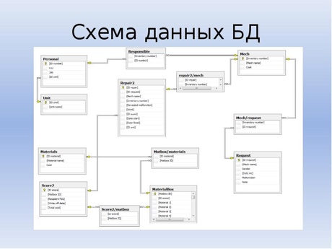

Текстовый документ с описанием таблиц и взаимосвязей:

Table1

column1, column1Description

…

column100, column100Description

Linked Objects:

Table : table2, table3, table4

view1

column1, column1Description

…

column100, column100Description

column1, column1Description

…

column100, column100Description

Linked Objects:

Table : table1, table1, …

View : view1, view2, …

…